“国培计划（2018）”研修简报第二期

--商城县汪桥鲇鱼山中心校

伴随着国培的脚步，我们忙碌而充实，寒冬虽冷，我们却温暖如春，是国培让我们牵手相聚，我们在研磨中积累，研讨中成长，正所谓国培春意浓，研修快乐行。
百名教师，齐聚国培。我们心手相连，我们智慧相伴。
我们谈笑风生，我们激情澎湃。在国培的道路上，我们徜徉在专家名师渊博学术的海洋中，翱翔在专家精湛技能的蓝天上，在这里我们携手同行在国培的大家庭里，国培见证了我们的成长。
1.全员参与 自觉研修
“国培计划（2018）”研修项目2018年11月26日正式启动，于4月30日正式结束，从开始到现在后期的整体情况来看，经历了近半年的学习，我们对于国培已经驾轻就熟了，能够积极主动地完成学习任务，主要表现在，我校共115名学员教师，就目前来看，已有111名学员顺利完成各项作业。经过第二次线下国培计划研修活动的采访，我发现有的老师在电脑应用技术欠佳的情况下，利用晚间和休息时间一头扎进办公室里学习至深夜。大多数学员都能上线坚持学习，提前完成了阶段研修任务，并且浏览了大量的选修内容，丰富了同志们的知识视野。
2.答疑解惑 氛围浓烈
我们参与了两次由中国教育电视台举办的专家在线网络讨论活动区，是我们讨论教学业务、答疑解惑、发表自己感悟的平台，在这里我们交流讨论，互帮互助，学员之间相互提出意见，相互解答，便于管理员、坊主及时了解学员的学习情况。
两次线下国培计划活动安排的很合理，有很厉害的名师来给我们讲解小学语文教学的一些技巧如:陈静老师给我们重点讲解如何上好一节语文课以及小组分工合作的重要性。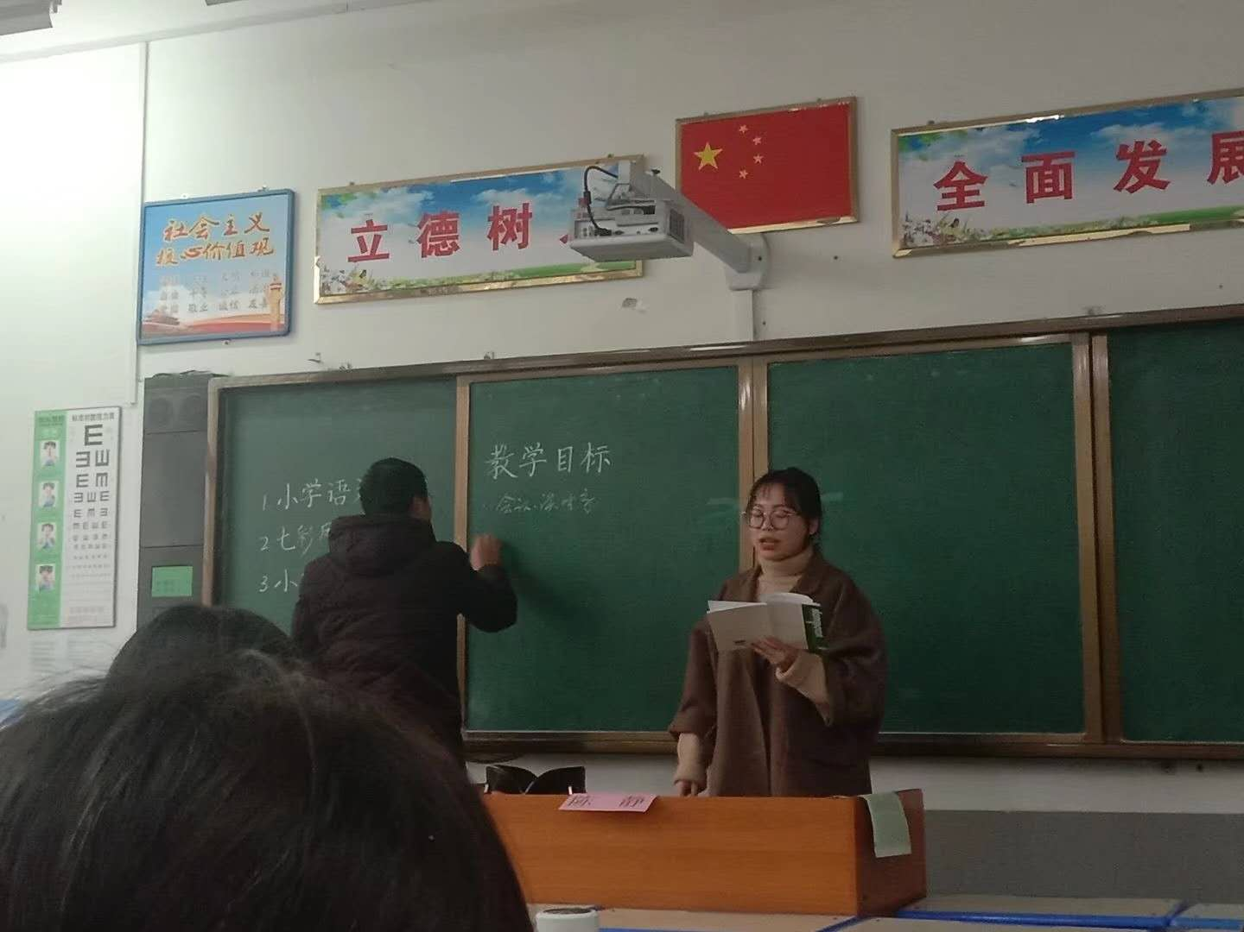
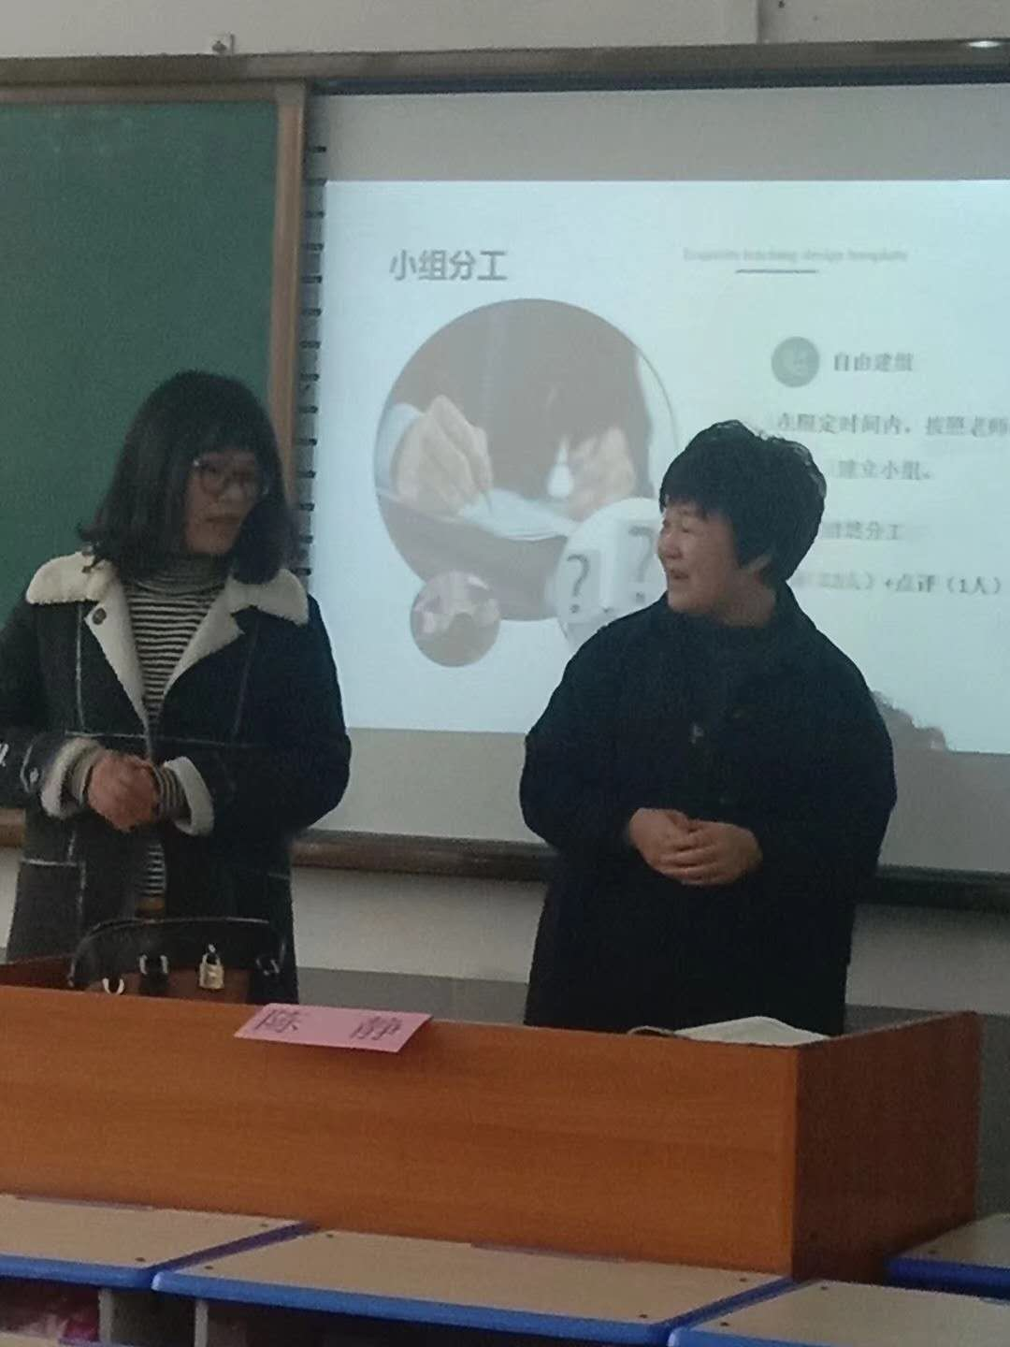
陈静老师让大家针对一节课来设计出它的教学目标和
重难点，进行评比，提高了学员们对活动积极性，受益匪浅。
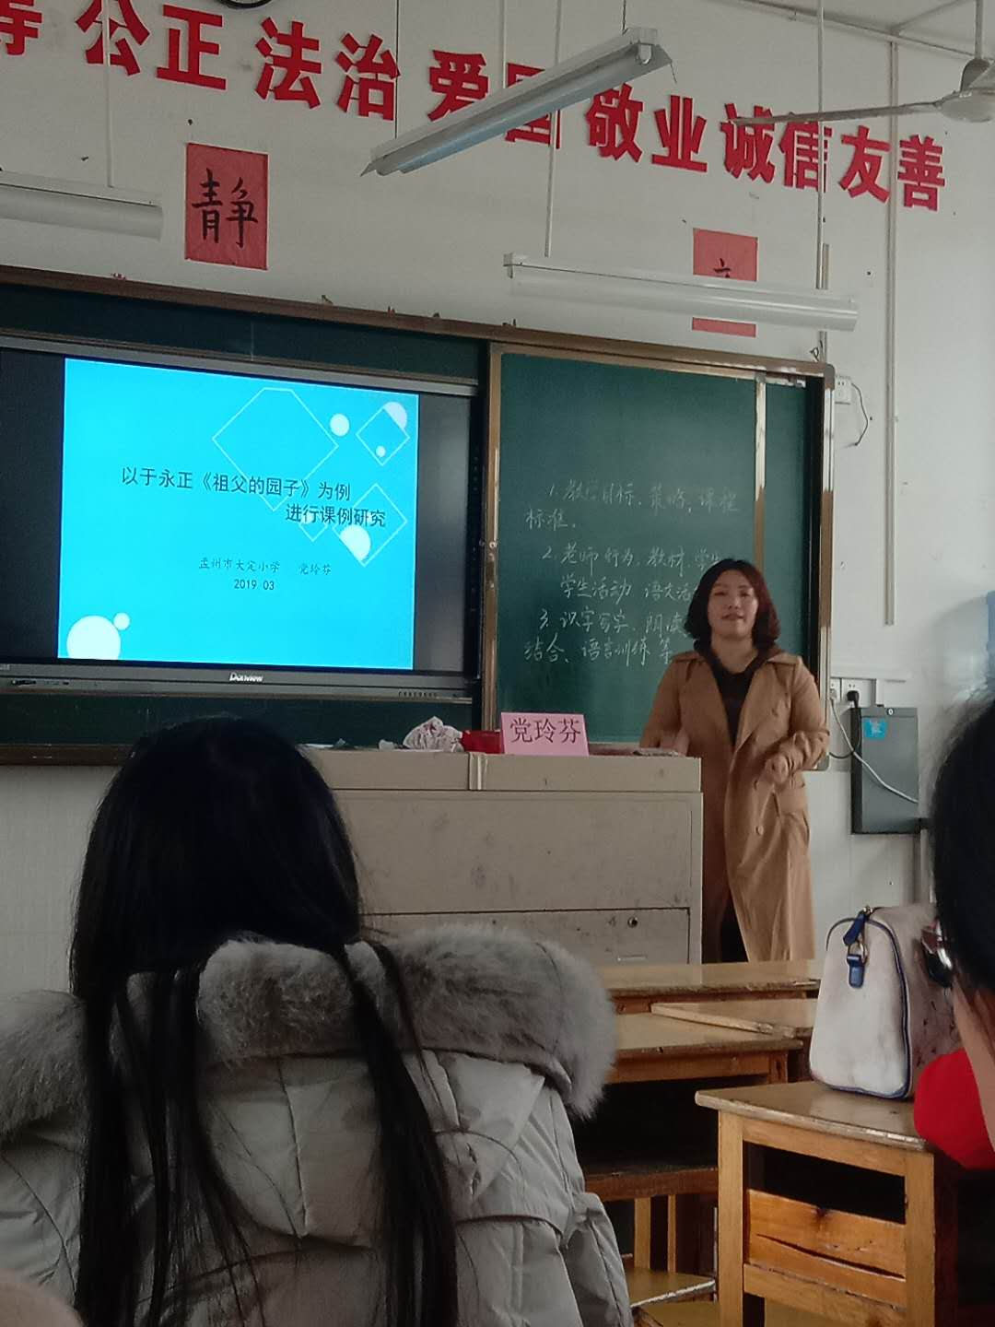
第二次国培计划线下研修活动相继举行，为我们讲课的是焦作市著名的名师党玲芬老师。她给学员们讲解了于永正老师《祖父的园子》课例研究。有的老师有自己的独到见解，有的老师用案例进行说明，有的能深入浅出的进行论述。看了于永正老师的课堂教学实录，让我们觉得再苦再累也要坚持学习，要和大家同心同德，一路前行。
第二次“国培”线下活动在开心和愉悦的气氛中结束。虽然学习的时间是短暂的,但留给我们的收获却是无穷的,头脑是充实的。通过学习,我们收获了很多平时很难了解到的经验和教学方法。通过学习让我们更深的认识到做为一位老师,特别是语文老师的乐趣。我们将以更高的热情,更充沛的精力投入到今后的工作中,不断学习,为做一名优秀的老师而努力。

